A – COMPRÉHENSION ÉCRITE

Lis attentivement le texte suivant.
Malika a un correspondant du Québec qui s’appelle Brian Dulvan. Elle lui écrit un petit

texte sur Internet pour se présenter.

Salut Brian,

Je m’appelle Malika Bouderlia. J’ai 13 ans. Je suis française et mes parents sont marocains. J’habite à Chenonceaux. C’est une très belle ville qui a un château* magnifique! J’habite avec mes parents* et mes deux frères*, Kader et Habib, qui ont 16 et 9 ans. Ils sont très sympas. J’étudie au collège Victor Hugo et je suis en cinquième. J’aime beaucoup* mes copains: on est inséparables!
J’adore le ciné, le hip-hop et le karaté. C’est mon sport préféré!
Et toi? Où tu étudies? Tu as beaucoup de copains?

Grosses bises,
Malika
Vocabulaire : château- castel ; parents - parinti ; beaucoup - mult

- Relis le texte et dis si les phrases sont vraies (V) ou fausses (F). ( 5pts)

a) Malika a un correspondant anglais.
b) Elle écrit une carte postale.
c) Malika habite avec sa famille.
d) Elle étudie en sixième.
e) Elle adore ses amis.

2– Réponds aux questions.

- Comment s’appelle le correspondant de Malika? ( 8 pts)
____________________________________________________________________________________________________________________________________________________
- Où habite Malika? ( 5pts)
__________________________________________________________________________
- Comment est la ville où habite Malika? ( 8pts)
____________________________________________________________________________________________________________________________________________________
- Quel âge ont les frères de Malika? ( 5 pts)
____________________________________________________________________________________________________________________________________________________
- Qu’est-ce que Malika adore? ( 6pts)
____________________________________________________________________________________________________________________________________________________

B – INTERACTION ET LANGUE

- Écris correctement les jours de la semaine. ( 5pts)

1. mdria ______________________________
2. uldin ______________________________
3. dejui ______________________________
4. nedvredi ___________________________
5. medcreir ___________________________

- Écris les nombres en toutes lettres. ( 8 pts)
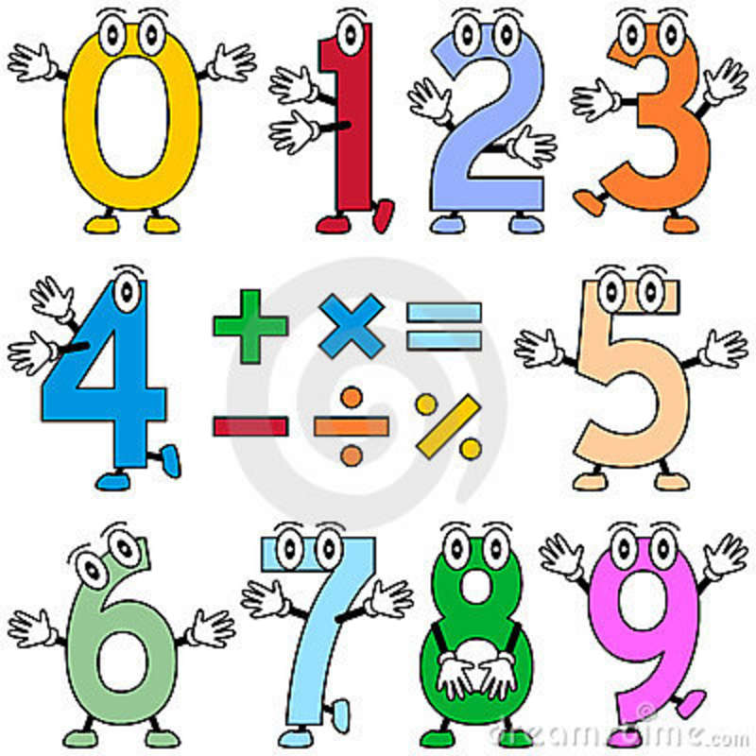
a)15__________________
b) 9___________________
c) 2___________________
d) 20___________________
e) 76___________________
f) 84____________________
g) 91____________________
h) 100___________________

- Quelle est la saison ? ( 4 pts)

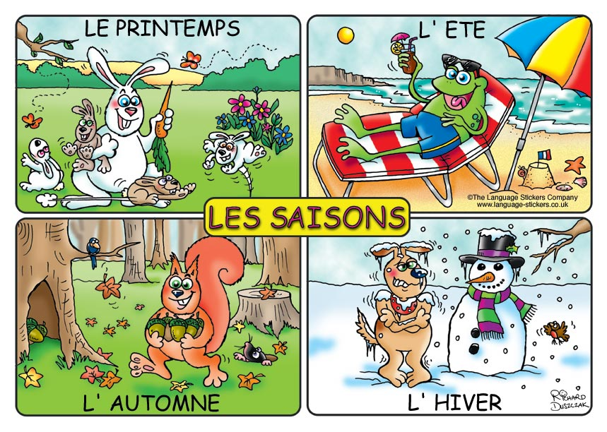

- _____________________ 2-________________________

3-________________________ 4- _________________________



- Complète avec les mois de l’année. ( 4 pts)

janvier - _____________ - mars.
mai - _____________ - juillet.
septembre - _____________- novembre.
novembre - _____________ - janvier.
Parte inferior do formulário

5. Complète au présent de l’indicatif. ( 10 pts)


- Je m’ ___________ (appeler) Louis.
- Vous ___________ (être) français.
- Nous ___________ (avoir) 16 ans.
- Ils___________ (avoir) un chat.
- Tu ___________ (s’appeler) Thomas
- Elle ___________ (avoir) deux ans.
- Il ___________ (être) mignon.
- Nous _____________________ ( s’appeler) Jean.
- Nous____________________(être) élèves de 5ème.
- Tu __________________ ( avoir) 14 ans.

C – PRODUCTION ÉCRITE

Choisis le thème A ou B (escolhe o tema A ou B) ( 20 pts)

A – Imagine la réponse de Brian Dulvan au texte de Malika.
Fais sa présentation.

B-Présente le jeune de la photo à partir de sa fiche personnelle. Utilise les formes verbales du tableau.
Il a
Il est
Il s’appelle

Nom: Pereira  Prénom: Fábio  Âge: 19 ans  Nationalité: brésilien  Personnalité : actif, sympa, décontracté  Profession: chanteur | Foto de rapaz

__________________________________________________________________
___________________________________________________________________
___________________________________________________________________
___________________________________________________________________
___________________________________________________________________
___________________________________________________________________
Bon Travail !



Ta prof. Rosa Miranda

